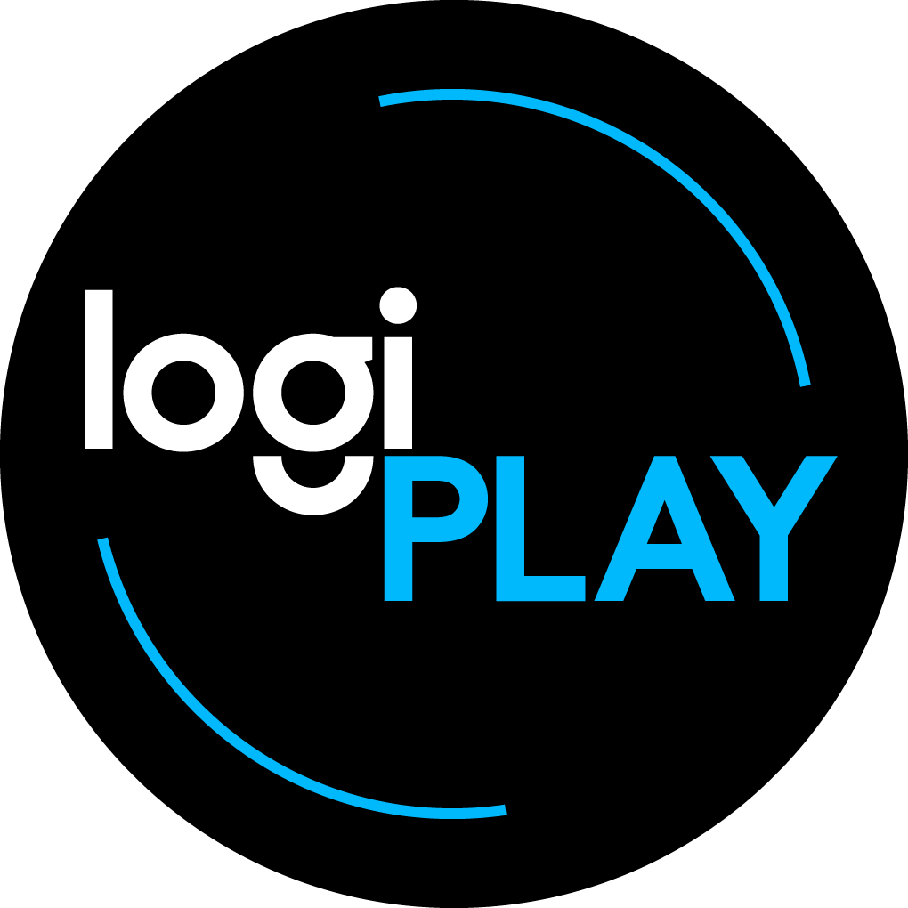

**LOGI PLAY 2024 – PRODUKTOVÉ NOVINKY A TECHNOLOGICKÉ INOVACE**

**LOGI PLAY, PRAHA – 17. září 2024** – Logitech G, značka společnosti Logitech a přední inovátor hráčských technologií a vybavení, dnes na [Logi PLAY 2024](https://www.logitechg.com/en-eu/campaigns/logi-play.html?srsltid=AfmBOop9yhlBVvEe9RrZH5dWPLaW0tzD5JVdVPXETEhGI05baKkUM1Oo) oznamuje nová partnerství a uvádí vzrušující produktové novinky pro hráče a e-sportovce. Logi PLAY 2024 je největší oslavou her ve společnosti Logitech. Jednotlivé akce se streamují z měst po celém světě včetně Paříže, Berlína, Šanghaje, Tokia, Sydney, Madridu, Sao Paula, Silicon Valley, Prahy a mnoha dalších, aby se jich mohli zúčastnit hráči z celého světa.

Tato událost podtrhuje odhodlání společnosti Logitech G posouvat hranice hráčských technologií a podporovat komunitu, která těží z kreativity a inovací. Logi PLAY 2024 slibuje něco pro každého, od e-sportovců až po příležitostné hráče, a zdůrazňuje odhodlání značky Logitech G zlepšit herní zážitky.

**Mezi představenýma novinkami dominují zejména:**

**Série klávesnic Logitech G915 X:** Nová série klávesnic G915 X s výškou neuvěřitelných 23 mm je jednou z nejtenčích nízkoprofilových bezdrátových herních klávesnic. Precizní design doplňují prémiové materiály, takže se stává vlajkovou lodí pro nejnáročnější hráče a uživatele, kteří hledají produkty vyšší kategorie. Série G915 X je vybavena naprosto propracovanými galvanickými spínači (na výběr lineární, taktilní a klikací), kde byl aktivační bod snížen z 1,5 na 1,3 mm pro ještě rychlejší aktivaci. Zároveň je zpevněná vrchní hliníková deska (z 1,2 na 1,5 mm), čímž se zlepšila strukturální pevnost. Nový design zlepšuje celkovou stabilitu klávesy pro lepší a tišší psaní a zjednodušuje případnou výměnu nebo přizpůsobení krytů kláves, které jsou nyní díky novým materiálům ještě odolnější. Bezdrátová G915 X LIGHTSPEED si zachovává původní konektivitu ve třech režimech – bezdrátovém LIGHTSPEED připojení, Bluetooth a kabelovém USB. Při vypnutém podsvícení poskytuje klávesnice G915 X LIGHTSPEED v plné výbavě až 800 hodin výdrže baterie, nebo při stoprocentním jasu RGB až 36 hodin nepřetržitého hraní, což představuje dvacetiprocentní zlepšení oproti minulé verzi. Ještě delší výdrž až 1 000 hodin s vypnutým podsvícením nebo 42 hodin výdrže baterie při stoprocentním jasu nabízí kompaktní tenkeyless verze G915 X LIGHTSPEED TKL. K dispozici je také čistě kabelová plně vybavená klávesnice G915 X Wired s lineárními nebo taktilními spínači.

**Myš Logitech G PRO X SUPERLIGHT 2 DEX:** Nová profesionální herní myš s asymetrickým designem pro pravou ruku byla vyvinuta na základě víceleté aktivní zpětné vazby od profesionálních hráčů zejména v titulech jako jsou Counter-Strike a Valorant. Tato superlehká bezdrátová myš však není jen o ergonomii, protože má naprosto špičkovou technologickou výbavu, jako je například komunikace s počítačem rychlostí až 8 kHz (tedy 8 000 údajů každou sekundu!). Zcela přepracován byl nový snímač HERO 2, který kromě 8 kHz komunikace nyní nabízí bezkonkurenční výkon při sledování pohybu myší s rychlostí přes 888 palců za sekundu a zrychlením nad 88 G. Tlačítka LIGHTFORCE kombinují optické snímání pro okamžitou aktivaci a spolehlivost, s mechanickým komponentem pro uspokojivou odezvu kliknutí a nízkou spotřebu energie. Myš bude dostupná v černé, bílé nebo růžové barvě.

**Myš Logitech G PRO 2 LIGHTSPEED:** Toto je evoluce ikony e-sportu. Nová myš PRO 2 LIGHTSPEED posouvá původní obouruční design herní myši PRO Wireless (se čtyřmi přizpůsobitelnými programovatelnými magneticky vyměnitelnými tlačítky) na další level. Díky nejmodernějším komponentům a vylepšením pro ještě vyšší výkon a díky inovacím v LIGHTSPEED komunikaci a novému propracovanému senzoru HERO 2 získáte precizní sledování pohybu v rozlišení 32 000 DPI a více než 500 IPS. Na cestě k vítězstvím si můžete vybrat myš v černé, bílé nebo růžové barvě.

**Headset Logitech G ASTRO A50:** Nová generace bezdrátového headsetu se samostatnou základnou se přidává ke svému většímu bratrovi A50 X, aby umožnila hráčům připojit se najednou k herní konzoli XBOX, PS5 a počítači (PC/Mac), a ovládnout tak všechny tři systémy stisknutím jediného tlačítka. Headset je postaven na stejné architektuře jako oceňovaný A50 X. Nová funkce PLAYSYNC AUDIO byla navržena speciálně pro hráče, kteří chtějí používat USB k bezproblémovému přepínání zvuku mezi konzolí a platformou PC a nevyžadují přepínání videa přes HDMI (resp. využívají více monitorů současně). S novým A50 můžou uživatelé připojit i Nintendo Switch v dokovacím režimu přes USB a pomocí PLAYSYNC AUDIO přepínat mezi ním a ostatními připojenými systémy. Bezkonkurenční čistotu a přesnost zvuku zajistí grafénové zvukové měniče PRO-G a nekompromisní 24-bitový bezdrátový výkon LIGHTSPEED. Díky tomu můžou hráči využívat např. i mikrofon s excelentním vysokým rozlišením 48 kHz. Náhlavní souprava je vybavena prémiovými materiály a náušníky z paměťové pěny, které během dlouhých herních soubojů nabízejí maximální pohodlí.

**Klávesnice Logitech G PRO X TKL RAPID:** Nová ikonická verze PRO klávesnice, kterou hráči milují, nyní přichází s magneto-analogovými spínači k odemčení dalších možností během herních turnajů. Díky spolupráci s profesionálními sportovci z celého světa byla navržena s mimořádně citlivou odezvou, aby pomohla odstranit bariéru mezi vámi a hrou. Kabelová herní klávesnice PRO X TKL RAPID poskytuje dokonalé přizpůsobení umožňující profesionálům provádět pohyby a příkazy s výjimečnou rychlostí a přesností. Pomocí aplikace Logitech G HUB si můžete přizpůsobit parametry každé klávesy a vybrat si přesně kdy a jak se váš stisk klávesy změní v akci – s kroky po 0,1 mm. Akční body klávesnice a nastavení rychlého spínání lze nyní upravit okamžitě i bez softwaru. Proto je ideální pro profesionály z oblasti e-sportu, kteří musejí konfigurovat svůj hardware na systémech, kde není povolena instalace softwaru třetích stran. Technologie KEYCONTROL umožňuje hráčům provádět specifické příkazy nebo vytvářet multi-akční komba ve více vrstvách na každé klávese. Když hra vyžaduje složitou odezvu, budete mít plnou kontrolu na dosah konečků prstů.

**Nové spolupráce a další oznámení**

Na Logi Play 2024 se zveřejnilo i víceleté partnerství se společností MOMO, které zahrnuje uvedení dvou nových prémiových volantů SIM GT 320 a SIM GT-Racer 290 navržených přesně podle specifikací nejnovějšího Logitech G RS Wheel Hub.

V rámci spolupráce přidá Streamlabs novou funkci AI Game Highlighter, která využívá umělou inteligenci k tomu, aby bylo zachytávání a publikování obsahu inteligentnější, rychlejší a pokročilejší než kdykoli předtím.

Velkou novinkou je také oznámení, že **společnost Alza získala status Gaming Premium Partner,** jako druhý partner Logitech v celé východní Evropě. Díky tomuto partnerství naleznete v jejich portfoliu exkluzivně i vybrané produkty Logitech G, jako například herní konzole G Cloud, volanty a pedály G PRO Racing nebo sluchátka A50 X v černé a bílé barvě.

Od dnešního dne můžete využít akce Logi Play Days u vybraných partnerů v Čechách a na Slovensku. Během následujících dní si u našich partnerů můžete exkluzivně zakoupit zvýhodněné bundle a vybrané produkty Logitech G za ceny, které se dlouhodobě nebudou opakovat.

**Ceny a dostupnost**

Novinky Logitech G představené na Logi Play 2024 jsou od dnešního dne (s výjimkou klávesnice Logitech G PRO X TKL Rapid, která bude dostupná až na konci roku 2024) k dispozici u partnerů Logitech za tyto doporučené koncové ceny:

Logitech G915 X LIGHTSPEED: 6 299 Kč  
Logitech G915 X LIGHTSPEED TKL: 5 799 Kč  
Logitech G915 X Wired: 4 999 Kč

Logitech G PRO X Superlight 2 DEX*: 4 199 Kč

Logitech G PRO 2 LIGHTSPEED**: 3 499 Kč

Logitech G Astro A50*: 8 299 Kč

Logitech G PRO X TKL Rapid***: 4 799 Kč

* *Dostupné exkluzivně na Alza.* ** *Exkluzivně u Datart.* *** *Pouze u partnerů Datart a Alza.*

**O Logitech G**

Logitech G, značka společnosti Logitech, je globálním lídrem, který se věnuje potřebám hráčů a tvůrců her a nabízí oceňovaný hardware, software a řešení. Mezi špičkové produkty Logitech G patří klávesnice, myši, headsety, podložky pod myš, produkty pro herní simulátory, například volanty a letecké kniply, webové kamery, světla, mikrofony a specializovaná nábytková řešení – to vše vytvořené s použitím inovativního designu, pokročilých technologií a s hlubokým zaujetím pro potřeby herních a tvůrčích komunit.

Společnost Logitech pomáhá všem lidem realizovat jejich zájmy a snaží se to dělat způsobem, který je prospěšný pro lidi i planetu. Logitech International je švýcarská veřejná společnost, která byla založena v roce 1981, sídlí v Lausanne a její akcie se obchodují na burzách SIX Swiss Exchange (LOGN) a Nasdaq Global Select Market (LOGI). Víc informací o Logitech G najdete na [logitechG.com](https://www.logitechg.com/), [firemním blogu](https://blog.logitech.com) nebo [@LogitechG](https://twitter.com/LogitechG).

*###*

Logitech a další značky Logitech jsou ochranné známky nebo registrované ochranné známky společnosti Logitech Europe S.A. anebo jejích poboček v USA a dalších zemích. Všechny ostatní ochranné známky jsou majetkem příslušných vlastníků. Pro získání dalších informací o společnosti Logitech a jejích produktech navštivte [www.logitech.com](http://www.logitech.com).

**Kontakt pro média:**Leona Daňková  
TAKTIQ COMMUNICATIONS s.r.o.  
+420 605 228 810  
[leona.dankova@taktiq.com](mailto:leona.dankova@taktiq.com)